Configurador de terminales

Especificaciones para desarrollo

# Alcance

Se requiere que la aplicación para la configuración de terminales sea de tipo web

La tecnología a utilizar debe ser con las herramientas de desarrollo bajo framework .NET; MS SQL; IIS.

Resonance para uso interno en el proceso de operaciones y producción de terminales necesita acceder a una web con formularios para altas, bajas, consultas, modificaciones (CRUD) para la configuración por terminal.

Se requieren formularios de administración para poder agregar nuevos parámetros en función de que se generen nuevos archivos de funcionalidades. Existen elementos de configuración definidos en archivos de texto, los cuales deben ser ingresados y/o existir parametrizados en la base de datos. Ej. Nuevo archivo de conexión para un nuevo proveedor de conexión; nuevo archivos de parámetros cuando se añade una funcionalidad para ingreso de una tarjeta de crédito por teclado. Compra con Ingreso manual de TDC. Ej: Hoteles

Debe cumplir con los requerimientos de seguridad, cifrado, etc. (PCI DSS). Podría utilizar certificados autogenerados, si la aplicación no se expone a Internet, la conectividad debe ser mediante VPN’s. Exponer la app o servicios web públicamente aún con restricción de origen requiere utilizar certificados firmados por un CA pública-

La aplicación debe pasar/aprobar los escaneos de vulnerabilidades, de acuerdo a las metodología de desarrollo de código seguro OWASP, y las exigencias por PCI DSS al momento de la entrega en producción. Las vulnerabilidades que puedan surgir a futuro, se deben corregir de acuerdo al contrato de soporte y/o mantenimiento.

Se requiere considerar el manejo de inventario y seriales de terminal, simcard y otros elementos operativos. Hay que definir detalles y etapa.

# Prioridades

De acuerdo a las necesidades del negocio, se requiere priorizar el desarrollo de las funcionalidades solicitadas por Handy

* Consumir WS para generar: Alta, Consulta, Modificación, Baja de configuración de terminales.
* Alta de terminales. Adicionalmente al generar o modificar los archivos de configuración (terminals.txt; system.txt) existentes en el servidor de configuración de terminales (192.168.7.12), también se requiere insertar unos campos adicionales en la base de datos del SWITCH JPOS, para que la terminal pueda operar.
* Se requiere levantar la información relevante para definir los archivos que se requieren modificar en JPOS DEV/PRD. Mínimo DEV para la fase inicial.

En los dos primeros sprints, se requiere tener operativo una primera versión funcional, en ambiente de desarrollo/pruebas, los requerimientos mencionados arriba para Handy, que componen funcionalidades críticas para salir en producción y apuntan al cumplimiento de interoperabilidad con el proceso de ventas y activación del cliente. (Revisar/Especificar flujo de operaciones en otro documento)

# Diagramas de infraestructura actual

Se muestra la arquitectura de producción para recrear el ambiente de desarrollo y pruebas necesario para el desarrollo.

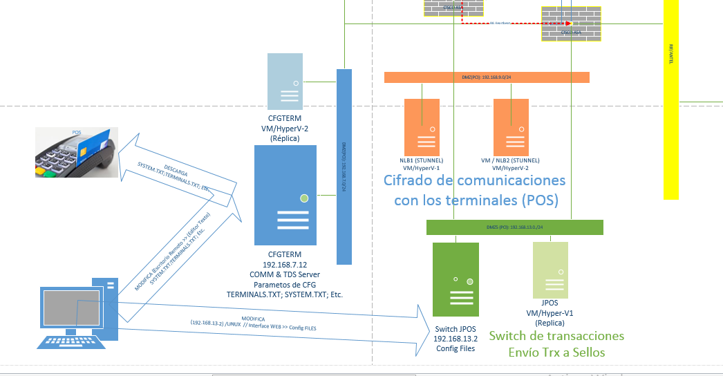

Infraestructura Propuesta

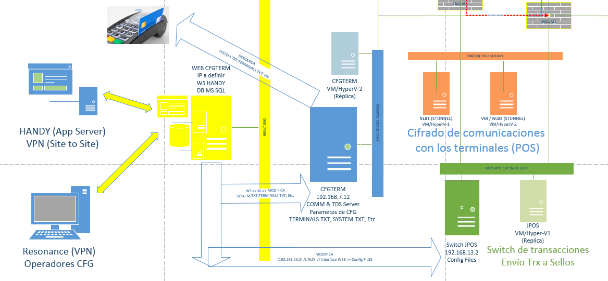

Se podría utilizar el servidor 192.168.7.12 que ya está instalado y operativo, sino se podría utilizar un servidor adicional en función de los requerimientos de la aplicación a desarrollar, en función de los requisitos y recomendaciones de seguridad.

# Ambiente de desarrollo

Se podría configurar un ambiente de desarrollo similar o suficiente para pruebas con los siguientes servidores.

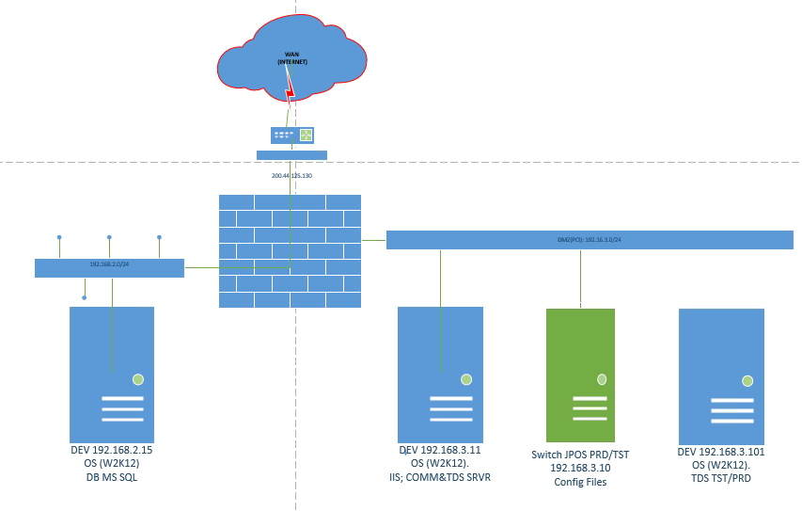

Servidor de desarrollo: 192.168.3.11: Pruebas Facturación electrónica Memory; otros.

Servidor JPOS: Ambientes de TST/DEV/PRD (Facturación electrónica MEMORY; Plan Fidelidad Kvingston)

Servidor COMM&TDS SRVR: TST/DEV/PRD COMM& TDS Srvr (Parametrización/Config POS MEMORY; Terminales Kevingston)

Servidor DB: 192.168.2.15: Ambientes DEV/TST/PRD (GIA; MEMORY; JPOS (RQST&RSPNS)